新 书 推 荐

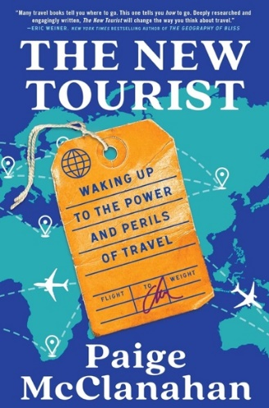
中文书名：《新旅行者：清醒认识旅行的力量与面临的问题》
英文书名：THE NEW TOURIST: Waking Up to the Power and Perils of Travel
作 者：Paige McClanahan
出 版 社：Simon & Schuster/Scribner
代理公司：UTA/ANA/Zoey
出版时间：2024年6月
代理地区：中国大陆、台湾
页 数：288页
审读资料：电子稿
类 型：大众文化
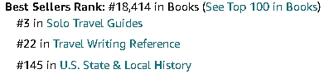

内容简介：

《新旅行者》是一本令人回味无穷、充满惊喜的作品，探讨了旅游业是如何对世界造成积极和消极的影响。任何希望想深入了解自己的旅行方式所带来影响的人都应读一读这本书。

夏威夷、沙特阿拉伯、阿姆斯特丹、吴哥窟，《新旅行者》通过对全球旅游景点深刻而敏锐的观察，揭开了旅游业的神秘面纱。这个行业创造了全球十分之一的就业机会，并创造了全球近百分之十的国内生产总值。曾经的小众活动是如何成为世界上最重要的跨文化交流方式？旅游业如何会摧毁一个城市的灵魂，又如何会为一个地方带来新生？是“旅行的最后机会”（last chance tourism）促使人们的观念发生巨大变化，还是让我们热爱的地方变得更加破败不堪、濒临消失？

《新旅行者》揭示了影响我们世界观的旅游业中存在的种种问题，揭示了痛苦的真相，同时也传递了希望的信息：发展良好的旅游业和具有新思维的旅行者可以带来一股强大的向善力量。

作者简介：
佩奇·麦克拉纳汉（Paige McClanahan）是驻法国的美国记者。作为《纽约时报》的定期撰稿人，她曾在十多个国家进行报道，为《卫报》（The Guardian）、英国广播公司（BBC）和《华盛顿邮报》（The Washington Post）等刊物撰稿。她的报道涉及多边贸易谈判、人道主义危机、经济发展以及过去五年的旅游业。她的旅游新闻报道获得了美国旅游作家协会（The Society of American Travel Writers）和北美旅游记者协会（North American Travel Journalists Association）的认可。她毕业于威廉姆斯学院（Williams College）和杜克大学（Duke University），自2008年离开美国以来，已在五个国家生活过。

媒体评价：

“富有洞察力的著作，既有对旅游业的批评，也有对旅游业积极变革的潜力充满希望的讨论。值得一读。”
----《出版人周刊》（Publishers Weekly）

“在本书中，麦克拉纳汉让对过度旅游持谨慎态度的人和对旅游业的扩张感到兴奋的人坐在一起，从而达成全面的理解。”
----《书单》（Booklist）

“引人入胜，思维缜密，对世界旅游写作具有指导意义，是旅游写作的典范。”
----科克斯书评（Kirkus Reviews）

“许多旅行书籍告诉你去哪里。这本书告诉你如何去。《新旅行者》将改变你对旅行的看法。计划长短途旅行的人必读。”
----埃里克·韦纳（Eric Weiner），《纽约时报》畅销书《幸福地理学：寻找世界上最幸福的地方》（The Geography of Bliss）的作者

“正如你所看到的，现代旅游业有很多优点和缺点。但这位作者将这些优点和缺点混合在一起，完成了这本令人着迷的读物。”
----托尼·惠勒（Tony Wheeler），《孤独星球》（Lonely Planet）旅游指南系列创始人之一

感谢您的阅读！
请将反馈信息发至：版权负责人
Email：Rights@nurnberg.com.cn
安德鲁·纳伯格联合国际有限公司北京代表处
北京市海淀区中关村大街甲59号中国人民大学文化大厦1705室, 邮编：100872
电话：010-82504106, 传真：010-82504200
公司网址：http://www.nurnberg.com.cn
书目下载：http://www.nurnberg.com.cn/booklist_zh/list.aspx
书讯浏览：http://www.nurnberg.com.cn/book/book.aspx
视频推荐：http://www.nurnberg.com.cn/video/video.aspx
豆瓣小站：http://site.douban.com/110577/
新浪微博：安德鲁纳伯格公司的微博_微博 (weibo.com)
微信订阅号：ANABJ2002

